華視新聞台收視率提升後的激勵與自勉
陳清河 2023.03.18
前言
在媒體開放後新聞平台越來越多，為了爭取收視率、閱報率及收聽率，在深度報導這塊領域相對會需要花費更多人力、物力與時間，會需要多一點點的成本，所以這一塊在目前的媒體業來說，做的並不是那麼得好。目前，台灣電視產業的收視率大多個人收視記錄器的路徑；由於資料存取方便，又能準確且快速記錄家庭收視行為，因此仍為收視調查的主流模式。基於認知或調查方法的差異，調查公司與媒體經營者的紛爭不斷，使得一般民眾對收視率調查存在的誤解，包括將開機率、家庭收視率及個人收視率混為一談者；甚至將收視率誤為代表電視觀眾對於新聞台績效好壞的指標，造成收視率的問題愈趨汙名化，因此收視率調查的正確性與客觀性如何維繫，的確不容忽視。
大眾傳播媒體經常以一般新聞播報為主 ，對於單純的報導跟評論已經無法在滿足現今社會需求，媒體應該用更高層次的使命跟社會責任來說「好的故事」。必須強調的是，新聞真的不是只有播報而已，新聞不僅有高深的責任，同時更重要的是深度報導。近兩個月，華視新聞台在整點時段選播深度專題，例如打開世界之門、華視新聞雜誌、主播說新聞、新聞高峰會、Focus、向前輩致敬--老藝人、52動起來(體育)、華視藝廊、中央社精選、咱台灣的味-台灣行腳&美食，逐步建立華視特色，這些作為確實值予肯定。
華視新聞台收視率提升的肯定
從華視內部針對一月到三月份的的報告中得知(如下圖)，自從華視新聞台上架到52頻道之後，確實有了市場的正面提升。同時也帶動華視12CH的主頻道，晚間新聞M30-54主力觀眾皆高於競頻，藉由影響力的提升，華視也開始深耕國際報導，並兼顧族群台、客語比重，約12-17% 。
就華視隸屬於公廣集團之下的運作機制而言，如果能夠叫好又能在收視率有亮麗的表現，其實也無可厚非。只是，當影響力日漸提升的同時，對於媒體扮演守望與守門的角色，當然必須更高度的自我檢視。
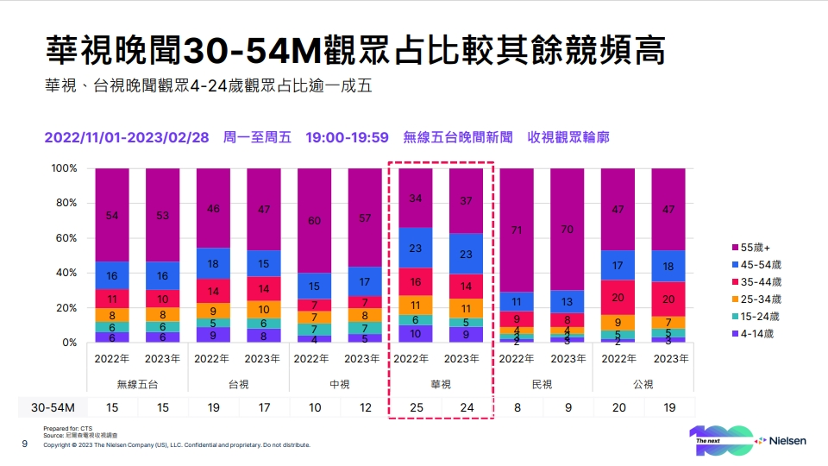

從媒體擁有者的社會角色談起
個人曾經針對媒體經營的撰述中提及，擁有媒體其實跟擁有財富一樣，都會讓自己在日常生活中產生一種上對下與一對多「中心化表意權」的關係，藉由媒體的平台去引導社會輿論以及影響公共事務。換言之，擁有媒體者可營造另一種社會角色的改變，因為擁有媒體會讓自己成為對公眾有發聲權的人，另則對許多事務也具有詮釋權與修正權的空間；尤其是在眾說紛紜的情境下，讓自己可藉媒體的發聲，形成傳播學所說「媒體真實，去定義社會事實的權力」。
長久下來，新聞商業價值與社會價值的對峙，讓壞消息總是比好消息有賣點也受注目的情境，媒體更常遊走於扮演「生產、化妝、製造、加工、修理」的角色。每日經常接觸的新聞，傾向於追求災難、危機、衝突、犯罪、腐化等議題，藉由誇大標題與數據揣測等模式，帶動收視率與點閱率。不難理解，當下媒體強調快速收割的作為，都將對社會產生後遺症留下一種社會負向，讓社會趨向混亂與不穩定的狀態。
在社群媒體的自媒體形式尚未成熟之前，過往主流媒體機構的新聞從業人員，自然是扮演一位有組織授權的人，可藉由新聞、節目或廣告內容的產製，主導與改變整體社會的真相，甚至帶動社會的主流文化，進而在各類選舉或產品促銷的過程，營造媒體單向的對話權以及修正權，或在社會溝通的歷程運用攻擊或協調的手段去說服他人。
媒體消費轉型過程的另一種反思
隨著近幾年各類新媒體加入輿論市場，特別是行動寬頻市場的快速擴張，讓消費者接收媒體訊息的模式，發生了極大的轉變。眾所周知在各類新媒體的衝擊下，主流媒體對於社會資訊的壟斷優勢已大不如前，尤其是年輕受眾從傳統媒體向新媒體的快速轉移，除非是較重大事件或具專業深度內容的探討，傳統媒體確實在一般生活事物情境中，與社會有漸行漸遠的隱憂。
新聞台的經營為提高收視率的成效與點閱率的流量，須經常面對「數據口碑以及內容評價」的挑戰，所謂「沒有生命就無法繼續生存，沒有生存無法兼顧生活」的困境中，在報導或評論時只好大量導入一些怪異現象，造成眾人對媒體的評價給予「天天必須黑的也講、白的也講，最後只好日日黑白講」的認知。更尷尬的是，主流媒體原本扮演「公權力與公權利的對話平台」或關注「公共信託與公共利益」的理念，已經自顧不暇，此點必然是華視新聞台必須堅持之處。
收視率是新聞台的必要之惡
就理性的分析，收視率向來就是電視台用來分析其目標觀眾之喜好，並藉以妥善安排時段，進而規劃節目內容的取向；整體電視產業機制為準確反應市場，收視率自然成為唯一市場交易的依據，此一現象縱使公廣集團轄下的華視新聞台，對收視率的自我要求也無可例外。媒體和社會共生的微妙關係，必然是維繫在包括在政治、經濟、教育、文化、宗教等社會權力結構的變化，正因為這些社會元素才能營造其社會能量，媒體所提供的訊息必然是經常給人一種「貼身最直接」的需求。因此作為負責任的媒體從業者，當然須堅持如何以較適合閱聽人的需求，提供有品質與有價值，尤其是有意義的訊息，才能讓新聞行業擁有具文化影響力的認同。
傳統電視台是靠收視率與廣告來經營消費者，到了新媒體時代，媒體不再只是依靠收視率，也仰賴點擊率營收。傳統電視新聞台在商業結構的驅使下，經營者為了求生存，雖然贏得收視率反而失其公信力，這種現象長期下來，讓新聞台的生態受到社會的詬病，此一現象是華視新聞台更應常引以為鑑。
結語---新聞台必須扮演具品質、價值和意義的訊息交流平台
112年3月10日，個人在華視新聞台的公評人第二次會議中特別建議，華視新聞台有必要多突顯國際新聞的份量，去創造自我的優勢。就媒體社會責任來說，不要讓人說台灣新聞缺乏國際觀，華視新聞台已經有慢慢被看見，過去這兩年在疫情影響下，國際觀和國際資訊的普及，與過去差很大了，因此華視新聞台不論在人才的培育或是產業的提昇，國際觀的印象就要好好整合後呈現出來。
接下來，更應針對新聞題材選材、編輯呈現方式和主播的播報方式也要多注意。尤其對於鏡面處理，新聞的畫面應請向單純乾淨，讓鏡面處理的質感日漸提升。除此之外，針對連線的部份建議台內的教育訓練可再多一點，尤其是外拍部分，一則SOT裡畫面居然多次重複使用，是拍回來的畫面太少，還是畫面太重要非要一直重複使用，皆要經常自我提醒。

